REPUBLIQUE ALGERIENNE DEMOCRATIQUE ET POPULAIRE

MINISTERE DE L’ENSEIGNEMENT SUPERIEUR ET DE LA RECHERCHE SCIENTIFIQUE
UNIVERSITE DES SCIENCES ET DE LA TECHNOLOGIE HOUARI BOUMEDIENE

ANNEXE DESCRIPTIF AU DIPLOME

La présente annexe descriptive au diplôme donne une information plus complète sur les enseignements suivis par l’étudiant pour obtenir son grade universitaire. Elle assure une meilleure lisibilité des connaissances acquises pendant sa formation lui facilitant ainsi sa mobilité nationale et internationale. Elle est dépourvue de tout jugement de valeur ou déclaration d’équivalence.
1. LE TITULAIRE DU DIPLOME

Nom:………………………..
Prénom(s) :……………………………………….
Date et lieu de naissance: …………………….. à …………………………….
Numéro d’immatriculation: ……………………………………………..

2. INFORMATIONS SUR LE DIPLOME:

2.1. Intitulé du diplôme: Licence académique
Domaine : Sciences et Technologie
Filière : ……………………………………………….
Spécialité : …………………………………………....
Référence du texte réglementaire (circulaire, arrêté ministériel ou interministériel portant habilitation de la formation) : ……………………………………………….
2.2. ETABLISSEMENT AYANT DELIVRE LE DIPLOME:
Dénomination : Université des sciences et de la technologie, Houari BOUMEDIENE (USTHB), Faculté: faculté de Génie Mécanique et Génie des Procédés,
Département :…………………………………………………….
Adresse : B.P.32 El Alia, Bab Ezzouar, 16111, Alger, Algérie.
Tel : +21321247950 à 60. Fax : +21321247904. Site web : www.usthb.dz

2.3. LANGUE(S) UTILISEE(S) POUR LA FORMATION :
Français (ainsi que deux unités d’enseignement d’anglais technique).
3. INFORMATIONS CONCERNANT LE NIVEAU DU DIPLOME :

3.1. Conditions d’accès: Baccalauréat de l’enseignement secondaire.
3.2. Niveau du diplôme: niveau Bac + 03 années (180 crédits).
3.3. Durée officielle du programme d’étude: La formation se déroule sur 06 semestres de 30 crédits chacun. Chaque semestre correspond à une durée de formation de 16 à 18 semaines. Chaque semaine correspond à un volume horaire compris entre vingt (20) et vingt cinq (25) heures.

4. INFORMATIONS CONCERNANT LE CONTENU DU DIPLOME ET LES RESULTATS OBTENUS :

4.1. Organisation des études: En temps plein.
Exemple pour une licence : l’enseignement de la licence est réparti en 06 semestres totalisant chacun 30 crédits (par capitalisation ou par compensation). Ces enseignements sont organisés en utités d’enseignement (UE) comprenant des UE fondamental, des UE de découverte et des UE de méthodologie. Chaque UE est affectée d’un coefficient et dotée de crédits. Lorsque l’UE est acquise, les crédits qui lui sont alloués sont capitalisables et transférables. Une UE est constituée d’une ou plusieurs matières chaque matières est affectée d’un coefficient et dotée d crédits. L’enseignement de la matière est dispensé sous forme de cours magistraux, de travaux dirigés de travail personnel, datage et projets d’études.

4.2. PROGRAMME PEDAGOGIQUE: Renseigner le tableau ci-dessous.
N.B : Les informations suivantes figurent dans le relevé des notes obtenues par l’étudiant.

Code | Intitulé de l’UE | crédits | Grade | Date obtention | Code | Intitulé de l’UE | crédits | Grade | Date obtention
Premier semestre |  |  |  |  | Deuxième semestre
Troisième semestre |  |  |  |  | Quatrième semestre
Cinquième semestre |  |  |  |  | Sixième semestre
Date(1): n° mois/ millésime de l’année (ex :2/10)- Grade(*) : 18≤a≤20. 16≤b<18. 14≤c<16. 12≤d<14. 10≤e<12. f<10

4.3. Classification de la notation par grade :
- décrire brièvement le système d’évaluation et de progression appliqués à la formation.
Chaque matière est appréciée semestriellement soit par un contrôle continu et régulier, soit par un examen final, soit par les deux modes de contrôle combinés. Chaque matière a une moyenne comprise entre 0 à 20. La note 0 est la note la plus basse, et la note 20 est la plus haute. La note 10 est la note suffisante pour la validation d‘une matière ou d’une UE.
-renseigner le tableau suivant :
Evaluation interne¹ | Evaluation internationale correspondante | Effectif absolu | Effectif en pourcentage
 | A |  | 10%premiers
 | B |  | 25%suivants
 | C |  | 30%suivants
 | D |  | 25% suivants
 | E |  | 10% suivants
1-cette colonne est calculée à partir de l’ensemble de moyennes du cursus des étudiants qui ont obtenu le diplôme au cours d’une même année universitaire. Après avoir classé les notes, la tranche de notes des 10% premiers de l’effectif constitue la 1ére classe à placer dans la 1ére ligne de la 1ére colonne (grade A). La tranche 20% suivants constitue la 2éme classe à placer en 2éme ligne de la même colonne (grade B) et ainsi de suite. A chaque fois, on déterminera l’effectif absolu correspondant à la classe calculée

4.4. Principaux domaines de compétences couverts par le diplôme :

Cette licence vise à offrir une double compétence : analyses et traitements des données en complément de la formation initiale en Génie des Procédés. Elle s’adresse à des étudiants soucieux d’acquérir une compétence supplémentaire leur permettant d’identifier et de gérer des problèmes spécifiques liés au ………………….. (Filière) au sein d’une entreprise ou de proposer un diagnostic et une aide à la décision en matière de fonctionnement au sein d’une entreprise. Ce domaine nécessite des compétences générales pluridisciplinaires, des compétences plus spécifiques, des compétences beaucoup plus pointues permettant la résolution de problèmes concrets. Une prise en compte de méthodologies complémentaires (approches théorique et expérimentale, projets multidisciplinaires).

5. PROJECTION ACADEMIQUE :

Accès au niveau supérieur : le titulaire de Licence, filière Génie des Procédés, option : ………………………….. peut être inscrit en Master 2éme cycle.

6. CERTIFICATION DE L’ANNEXE DESCRIPTIVE :

Nom et prénom(s) du signataire :

Qualité du signataire :

Date :………………..

Signature et Tampon ou cachet officiel :

7. RENSEIGNEMENTS CONCERNANT LE SYSTÈME NATIONAL D’ENSEIGNEMENT SUPERIEUR :

En Algérie, au côté du système classique, est appliquée depuis septembre 2004 l’architecture LMD préparant à 3 diplômes : Licence (180 crédits), Master (120 crédits supplémentaires à ceux de la licence si le master est obtenu dans un centre universitaire ou dans une université et 300 crédits si le master est obtenu dans une école), Doctorat (3 années de recherche). Les diplômes du système classique continuent de cohabiter avec ceux du système LMD. Les types d’établissements sont: l’Université, le Centre Universitaire, l’Ecole et les classes préparatoires.

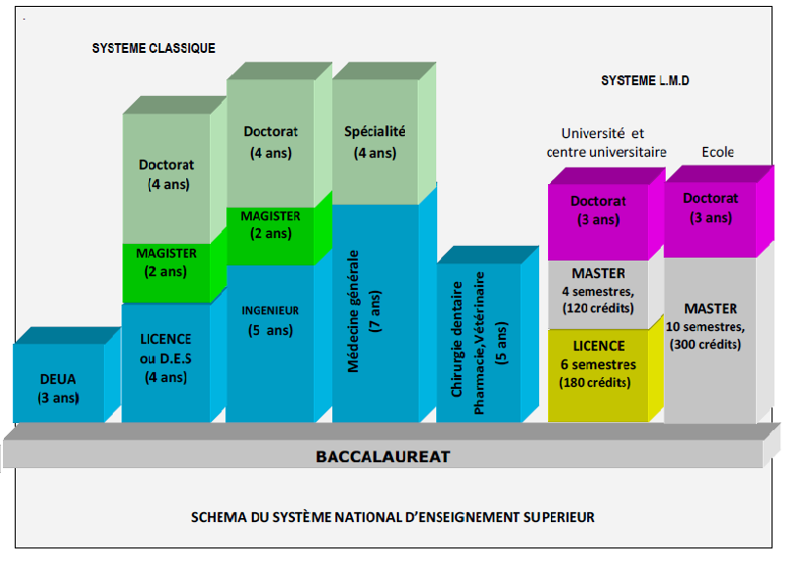

REPUBLIQUE ALGERIENNE DEMOCRATIQUE ET POPULAIRE

MINISTERE DE L’ENSEIGNEMENT SUPERIEUR ET DE LA RECHERCHE SCIENTIFIQUE
UNIVERSITE DES SCIENCES ET DE LA TECHNOLOGIE HOUARI BOUMEDIENE

